Неделя музыки в средней группе №4 «Шалунишки» - 7.10.2016г.
В рамках тематической недели дети знакомились с инструментальными, вокальными произведениями разного характера, они переживали и испытывали определенные чувства, играли на музыкальных инструментах, а также познакомились с новым музыкальным инструментом –саксафоном, играли в игру «Угадай по звучанию» где ребята на слух должны были узнать какой инструмент звучит. Дети проявили заинтересованность при выполнении коллективной работы: « Музыкальные инструменты, я люблю!». В результате проведённой работы дети закрепили знания о жанрах музыки ( марш, песня, танец), развивали фонематический слух, ритм. Получили массу эмоций и заряд бодрости.
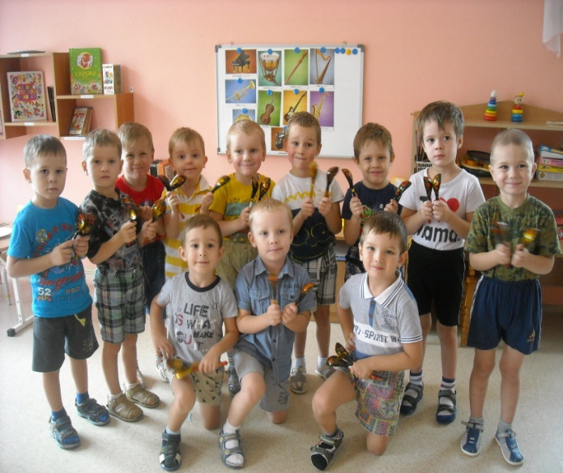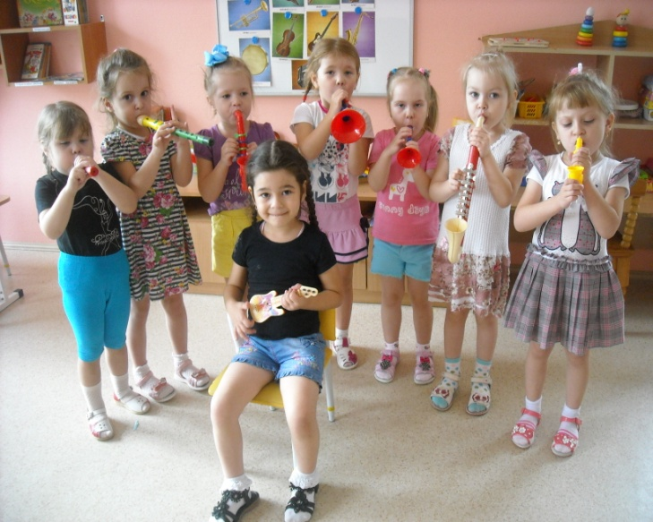
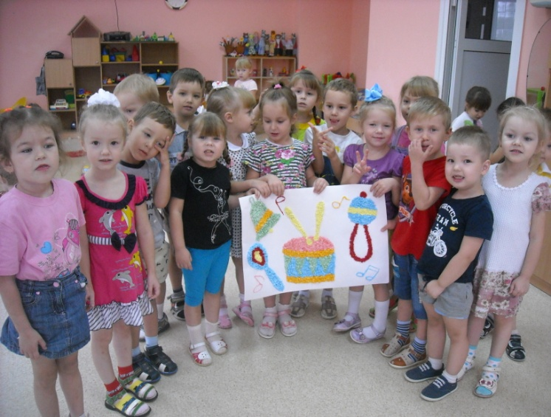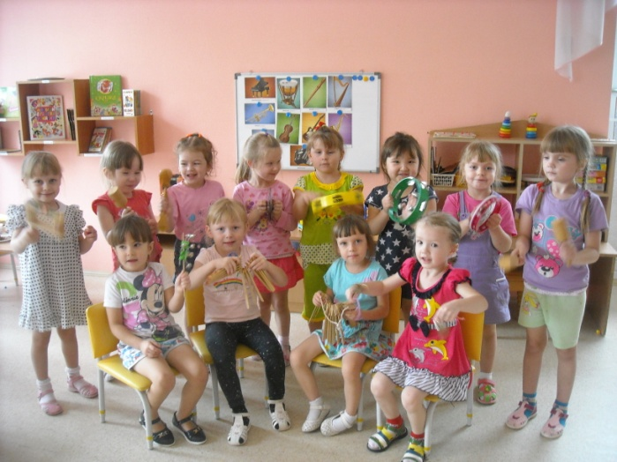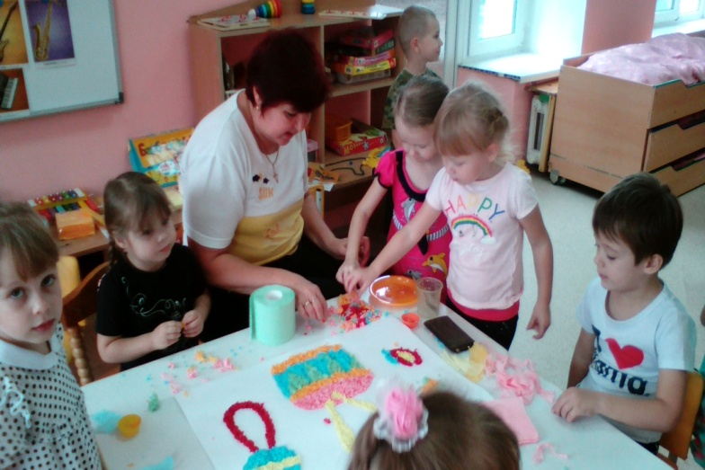

Воспитатели: ДружининаТ.А.;
Чарикова Н.М.

